106年度教育部國民及學前教育署自造實驗室
Fab Lab營運推廣實施計畫活動成果
活動名稱 |  | 人機介面研習
活動類別 |  | □體驗課程 ■工作坊 □推廣活動
活動目標 |  | 1.瞭解人機介面(HMI)控制系統設計的目地與應用場合。  2.學習圖形化虛擬儀控介面程式設計。  3.能撰寫人機介面操控程式設定及讀取可程式邏輯控制器(PLC)。
執行情形 | 期程(時間) |  |  | 106年11月22日14:30 起 ～ 106年11月06日16:30 止
 | 主辦單位 |  |  | 國立羅東高工 | 協辦單位
 | 活動對象 |  |  | ■教師 □學生
 | 參與人數 |  |  | 25人
 | 經費來源 |  |  | ■營運補助計畫 |  | 校內預算 元 |  | 其他 元
 | 執行成果摘要
1.學員能了解PLC、人機介面及PC之基本操作技巧，並依此能應用於較複雜的機電整合系統控制。
2.能瞭解人機介面的基本概念、能熟練人機介面的操作及應用。
3.能熟練人機介面與PLC連結之操作與控制。
4.能運用人機介面控制機電整合系統、能完成人機介面之專題製作。
 | 活動照片（至多6張，並簡要說明）
 | 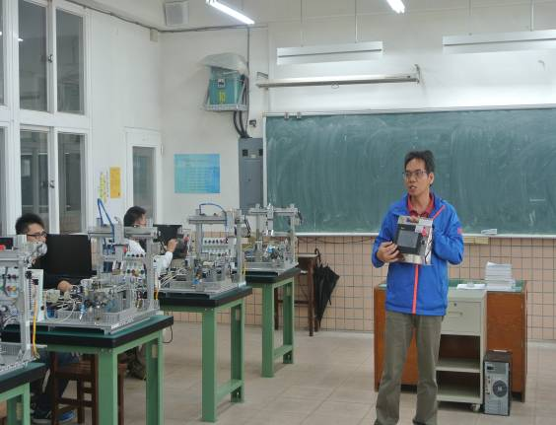 |  |  |  | 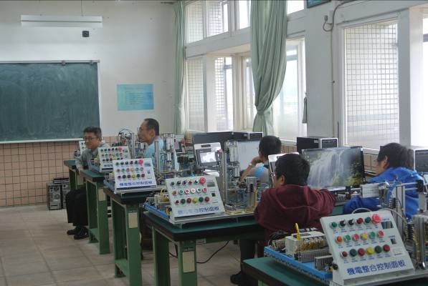
 | 講師上課講解中 |  |  |  | 學員認真聽課中
 | 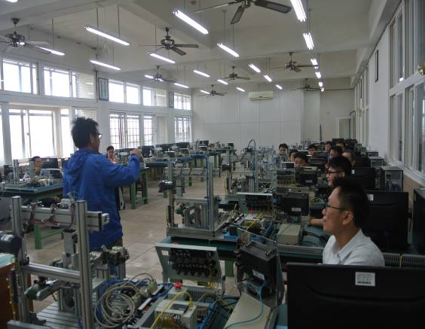 |  |  |  | 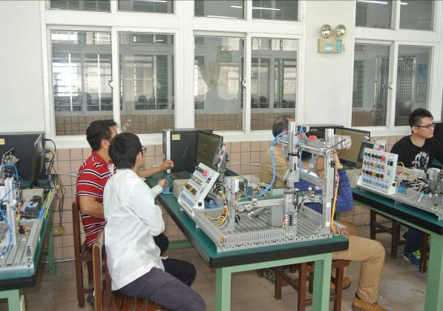
 | 學員認真聽課中 |  |  |  | 學員實際作中一
 | 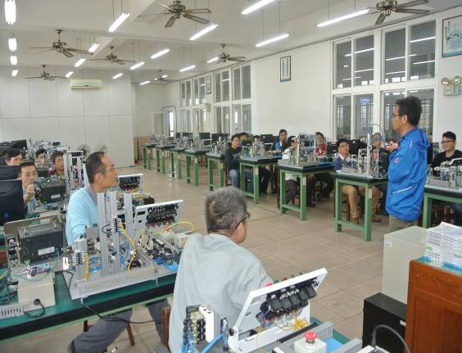 |  |  |  | 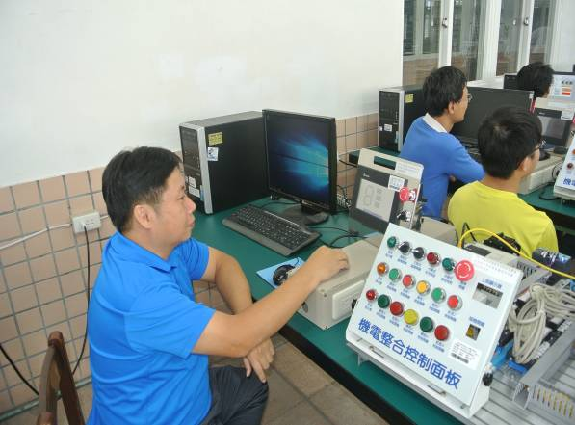
 | 教師課後總結 |  |  |  | 學員實際作中二
活動成果檢討
遭遇困難 |  |  | 無
處理情形
改進建議 |  |  | 無
總體評估 |  |  | ■很好 □好 □普通 □再努力

